

Отчёт по лабораторной работе № 10

в MS SQL Server Management Studio

Выполнил: Лосев Сергей и Николаев Павел

Группа: 3ИСП9-21

Проверил: Куропаткина О.П.

**Лабораторная работа №10.**

**ХРАНИМЫЕ ПРОЦЕДУРЫ.**

№1 Создана хранимая процедура, которая выводит список услуг (Наименование, стоимость, продолжительность, дата начала оказания услуги), которые были оказаны в заданном диапазоне дат (при помощи входных параметров):

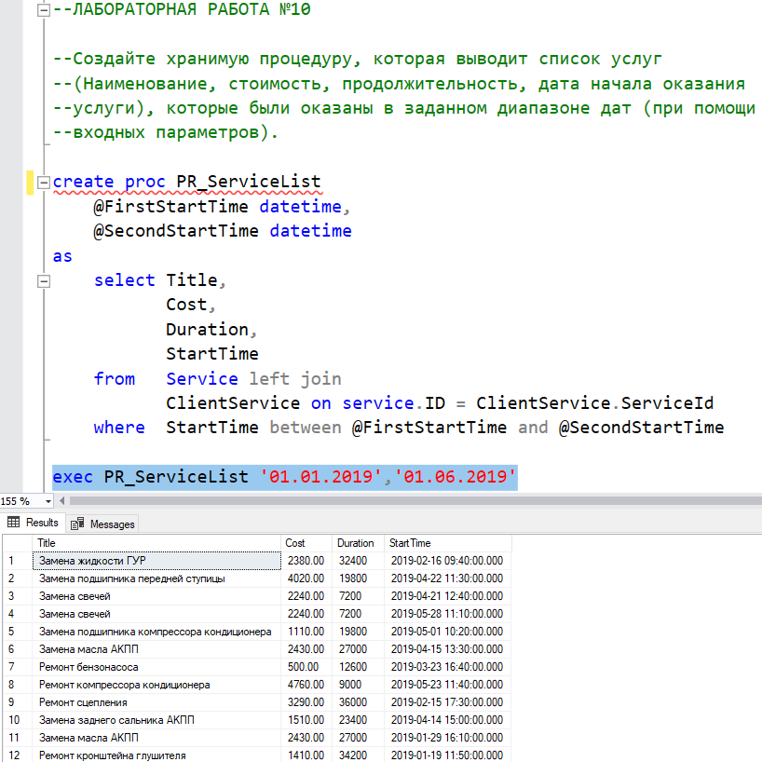

№2 Создана хранимая процедура, которая в качестве входного параметра принимает наименование услуги. Возвращает: Количество раз, которое услуга была предоставлена; Общая сумма выручки от услуги:

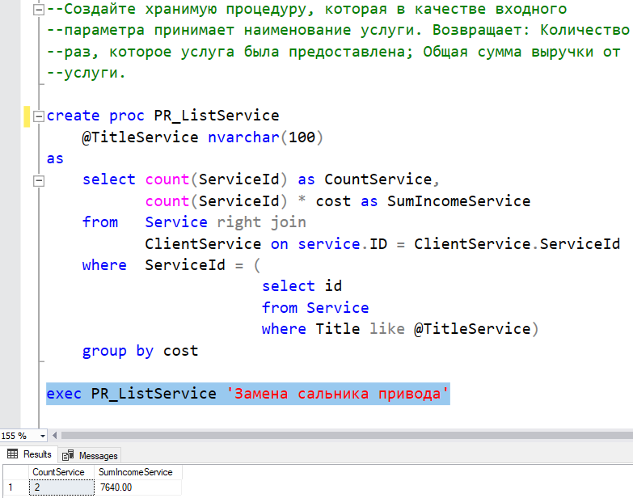

№3 Рассчитана средняя стоимость товаров. При помощи хранимой процедуры выведен список товаров, которые дороже средней стоимости:

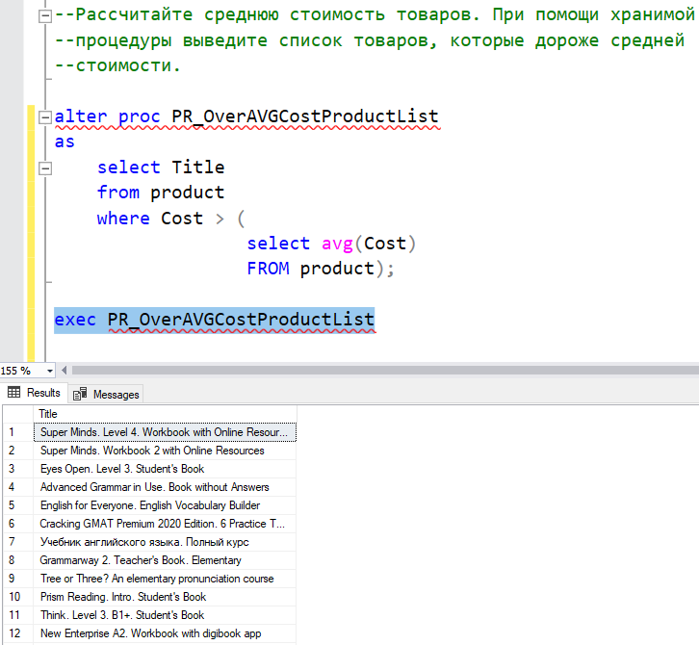

№4 Создана хранимая процедура, которая принимает в качестве входного параметра название услуги, время для записи на услугу и номер телефона клиента (например, «Замена фильтров» на 15.09.2021клиент - 7(78)972-73-11) и выполняет следующий функционал: - Если клиента с указанным номером телефона нет в базе данных, выводиться соответствующие сообщение «Клиента с указанным номером телефона нет в базе данных, для записи на услугу добавьте сведения о клиенте». – Если услуги с введенным названием нет в базе данных, выводиться соответствующее сообщение: «Проверьте правильность наименования услуги, такой услуги в нашей компании нет». – Если данные о клиенте и услуге введены корректно, добавляется запись на услугу в таблицу ClientService и выводится сообщение «Запись на услугу успешно добавлена! Фамилия И.О. записан на услугу Название услуги на Дата и Время услуги»:

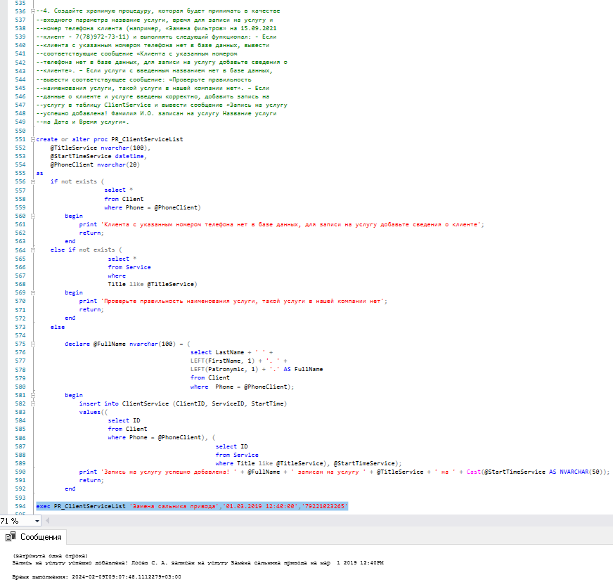

№5 Создана хранимая процедура, которая в качестве входного

параметра принимает две даты (например, 01.01.2021 и

01.02.2021, при этом вторая дата не обязательна для ввода), и

возвращает: Список товаров, которые были проданы в указанный

период времени (Название товара, название производителя, цена,

количество, сумма, дата продажи). Если ни одного товара не было

продано, выводится соответствующие сообщение. Если при вводе

входных параметров вторая дата не указана, то выводится список продаж

только за указанную дату (например, 01.01.2021):

